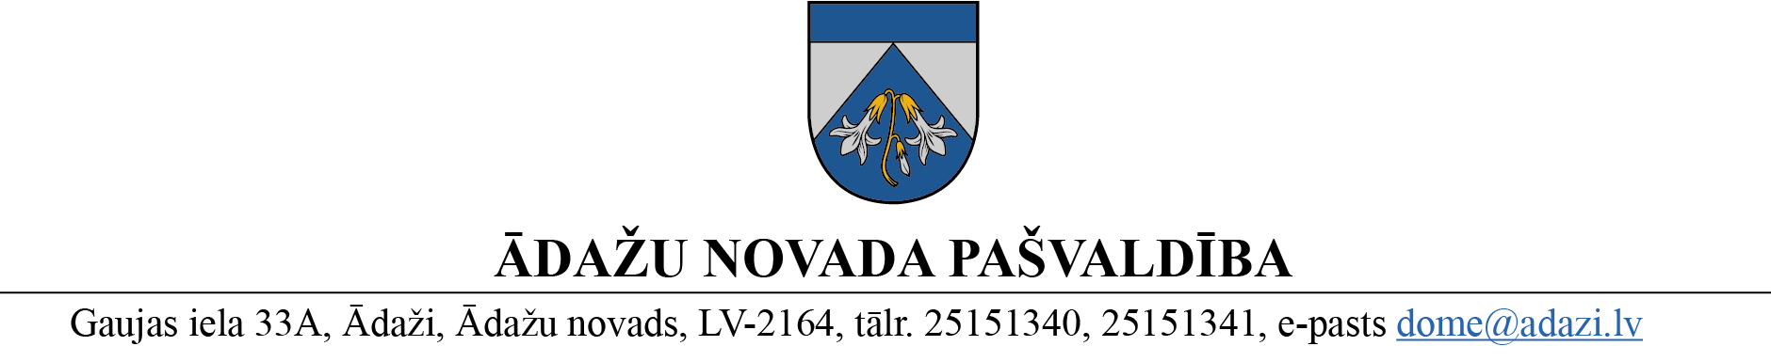
LĒMUMS
Ādažos, Ādažu novadā

2024. gada 25. janvārī Nr. 37

Par pašvaldības līdzfinansējuma apmēru privātajām vispārējās izglītības iestādēm 2024. gadā

Ādažu novada pašvaldības 2023. gada 28. septembra saistošo noteikumu Nr. 28/2023 “Par pašvaldības līdzfinansējumu privātajām vispārējās izglītības iestādēm” 2. punkts nosaka, ka pašvaldības līdzfinansējuma apmēru vienam skolēnam mēnesī nosaka pašvaldības dome katru budžeta gadu.
Kopējā ietekme uz pašvaldības budžetu 2024. gadā plānota 662’790 euro.
Pamatojoties uz Ādažu novada pašvaldības 2023. gada 28. septembra saistošo noteikumu Nr. 28/2023 “Par pašvaldības līdzfinansējumu privātajām vispārējās izglītības iestādēm” 2. punktu, kā arī Finanšu komitejas 17.01.2024. atzinumu, Ādažu novada pašvaldības dome
NOLEMJ:
- Noteikt Ādažu novada pašvaldības līdzfinansējumu privātajām vispārējās izglītības iestādēm 2024. gadā par vienu skolēnu 90 euro mēnesī un privātajām vispārējās tālmācības izglītības iestādēm par vienu skolēnu 45 euro mēnesī.
- Lēmuma 1. punkta noteikums piemērojams ar 2024. gada 1. janvāri.
- Lēmuma izpildei nepieciešamo finansējumu nodrošināt no Centrālās pārvaldes Izglītības un jaunatnes nodaļas 2024. gada budžeta tāmes līdzekļiem.
- Centrālās pārvaldes Sabiedrisko attiecību nodaļai publicēt informāciju par līdzfinansējuma apmēru pašvaldības oficiālajā tīmekļvietnē www.adazunovads.lv.
- Izglītības un jaunatnes nodaļai kontrolēt lēmuma izpildi.

Pašvaldības domes priekšsēdētāja K. Miķelsone

ŠIS DOKUMENTS IR ELEKTRONISKI PARAKSTĪTS AR DROŠU ELEKTRONISKO PARAKSTU UN SATUR LAIKA ZĪMOGU

